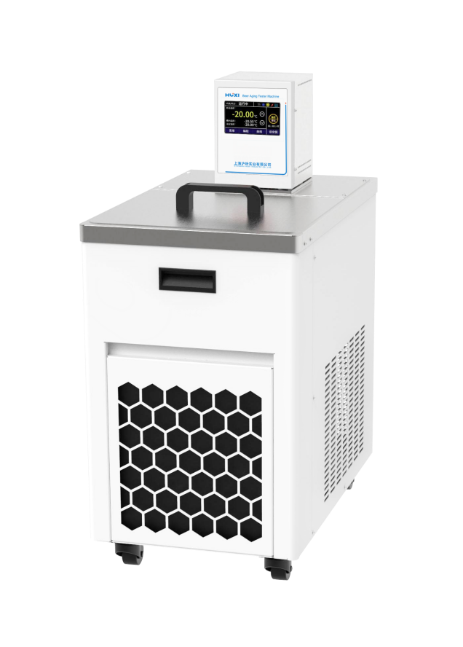
HBFT5啤酒老化实验仪
1、产品应用

啤酒老化测试仪专门为啤酒生产企业和质检单位设计的，主要应用为利用高低温快速冲击原理模拟啤酒变质过程，配合浊度仪或者光度计测定啤酒保质期。老化测定仪的主要应用为：温度24小时在0℃到+40℃和0℃到+60℃之间的温度可以程序变化。也可以用于-40℃到150℃ 之间任意温度的恒定和程序控制。

2、产品特点
- 4.3英寸TFT彩色大屏幕显示，最高显示精度0.01，多个界面随意切换；
- 机器前后设计有移动和搬运把手，底部万向脚轮设计，同时具有锁死功能；
- 三种温度设定方式：1，设置温度可按键0.1度或者0.01增加和减少；2，也可长按按键快速增加和减少；3，快速光标移动，直接改动设定值；
- 高效压缩机和中级PID控制技术相结合，更加节能，温度更加稳定，稳定性±0.03℃；
- 加热制冷功能和循环功能可独立单独控制，也可同时自动控制；
- 三级安全保护：第一级低液位保护，当液位低时，提醒用户，用户可进行加液操作，等待后不加液时进行停机；第二级可调硬件安全温度保护，干烧时可及时切断加热器电源；第三级可设定高温和低温限定，当检测温度超 过设定值时进行报警和停机，各种报警代码直接显示，可直接确定错误点，报警时蜂鸣器可设置无声或者有声；
- 水槽大开口设计，方便用户清洁、注液以及观察液位；
- 耐腐蚀的不锈钢SUS304水箱和不锈钢SUS304冷却盘管，长时间使用不产生铜绿和锈蚀；
- 三种操作模式可选，可设置上电自动运行(意外断电后来电时继续运行)，三种操作模式详细为：模式1：当设备运行中电源断开，下次上电设备处于正常停止状态，设定值可以更改(正常普通模式)；模式2：当设备运行中电源断开，下次上电设备将自动运行，设定值可以更改（意外断电后来电时继续运行）；模式3：当设备运行中电源断开，下次上电设备将自动运行，设定值不能更改（意外断电后来电时继续运行）；
- 系统稳定可靠：高性能高质量的零配件，质量稳定，性能可靠；
- 可拆卸的进风口防尘网罩，维护非常方便。

3、技术参数
型号 | HBFT5
货号 | 1032138001
工作温度范围℃ | -40~150
温度稳定性±K | ±0.03
温度显示 | TFT
显示精度℃ | 0.01
温度控制方式 | 智能PID
空时温度传感器 | PT 100
制冷功率（20℃）W | 1200(20℃)
加热功率W | 2000
CTI温度℃ | ≤150
泵类型 | 压力泵/吸力泵
泵流量L\min | 0-33.3（可调）
泵压力\吸力bar | 0-0.7\0-0.4
泵连接接口 | M16xl
水槽容积L | 45
开口尺寸mm | 350*410*270
仪器固定方式 | 立式
允许连续运转% | 100
允许环境温度℃ | 5~32
允许相对湿度% | 80
电源电压\频率 | 200~230VAC\50Hz
外形尺寸mm | 450*660*900

